Отчёт по лабораторной работе №9

Текстовый редактор emacs

Грузинова Елизавета Константиновна

Содержание

# 1 Цель работы

Познакомиться с операционной системой Linux и получить практические навыки работы с редактором Emacs.

# 2 Задание

1. Ознакомиться с теоретическим материалом.
2. Ознакомиться с редактором emacs.
3. Выполнить упражнения.
4. Открыть emacs.
5. Создать файл lab07.sh с помощью комбинации Ctrl-x Ctrl-f (C-x C-f).
6. Наберите заданный в лабораторной работе текст.
7. Сохранить файл с помощью комбинации Ctrl-x Ctrl-s (C-x C-s).
8. Проделать с текстом стандартные процедуры редактирования, каждое действие долж- но осуществляться комбинацией клавиш.

5.1. Вырезать одной командой целую строку (С-k).

5.2. Вставить эту строку в конец файла (C-y).

5.3. Выделить область текста (C-space).

5.4. Скопировать область в буфер обмена (M-w).

5.5. Вставить область в конец файла.

5.6. Вновь выделить эту область и на этот раз вырезать её (C-w).

5.7. Отмените последнее действие (C-/).

1. Научитесь использовать команды по перемещению курсора.

6.1. Переместите курсор в начало строки (C-a).

6.2. Переместите курсор в конец строки (C-e).

6.3. Переместите курсор в начало буфера (M-<).

6.4. Переместите курсор в конец буфера (M->).

1. Управление буферами.

7.1. Вывести список активных буферов на экран (C-x C-b).

7.2. Переместитесь во вновь открытое окно (C-x) o со списком открытых буферов и переключитесь на другой буфер.

7.3. Закройте это окно (C-x 0).

7.4. Теперь вновь переключайтесь между буферами, но уже без вывода их списка на экран (C-x b).

1. Управление окнами.

8.1. Поделите фрейм на 4 части: разделите фрейм на два окна по вертикали (C-x 3), а затем каждое из этих окон на две части по горизонтали (C-x 2).

8.2. В каждом из четырёх созданных окон откройте новый буфер (файл) и введите несколько строк текста.

1. Режим поиска.

9.1. Переключитесь в режим поиска (C-s) и найдите несколько слов, присутствующих в тексте.

9.2. Переключайтесь между результатами поиска, нажимая C-s.

9.3. Выйдите из режима поиска, нажав C-g.

9.4. Перейдите в режим поиска и замены (M-%), введите текст, который следует найти и заменить, нажмите Enter , затем введите текст для замены. После того как будут подсвечены результаты поиска, нажмите ! для подтверждения замены.

9.5. Испробуйте другой режим поиска, нажав M-s o. Объясните, чем он отличается от обычного режима?

1. Ответить на контрольные вопросы.

# 3 Теоретическое введение

Emacs - один из двух наиболее широко используемых текстовых редакторов на платформах Unix и Linux.

Emacs - это больше, чем просто текстовый редактор; он также может выдавать команды оболочки, выходить в Интернет, писать и тестировать программы, а также читать и отправлять электронные письма в среде Emacs.

Еще одна полезная функция, которая делает текст и код более читабельным, - это автоматическое отступление. Emacs идентифицирует блоки кода и группирует их соответственно. Он также обеспечивает поддержку символов Unicode практически для всех систем письма и языков, а также обеспечивает самодокументирование, которое автоматически генерирует и отображает документацию для каждой команды, переменной и внутренней функции, найденной в исходном коде программы. [1]

# 4 Выполнение лабораторной работы

Выполнить упражнения.

1. Открыть emacs.(рис. 1)

Рис. 1: Команда для вызова Emacs

Рис. 1: Команда для вызова Emacs

1. Создать файл lab07.sh с помощью комбинации Ctrl-x Ctrl-f (C-x C-f).(рис. 2)

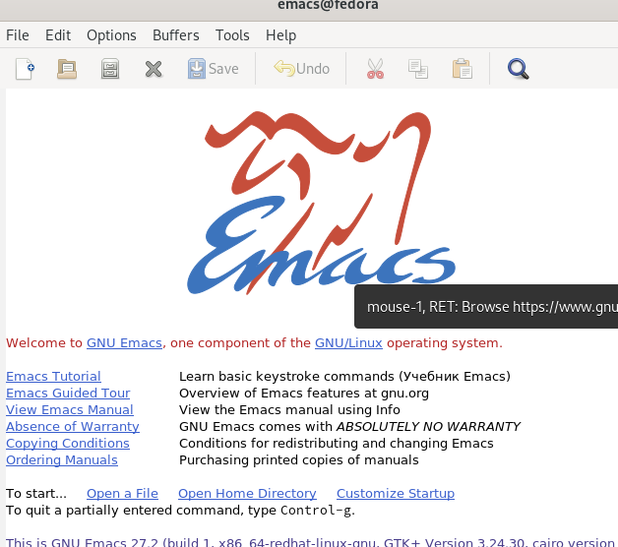

Рис. 2: Создание файла в Emacs

1. Наберите заданный в лабораторной работе текст. 4. Сохранить файл с помощью комбинации Ctrl-x Ctrl-s (C-x C-s).(рис. 3)

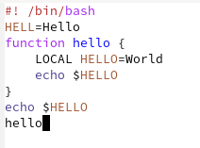

Рис. 3: Файл lab07.sh

1. Проделать с текстом стандартные процедуры редактирования, каждое действие должно осуществляться комбинацией клавиш.

5.1. Вырезать одной командой целую строку (С-k).(рис. 4)

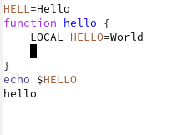

Рис. 4: Вырезка строки echo $HELLO

5.2. Вставить эту строку в конец файла (C-y).(рис. 5)

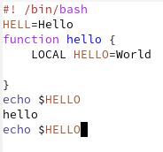

Рис. 5: Добавление echo $HELLO в конец файла

5.3. Выделить область текста (C-space).(рис. 6)

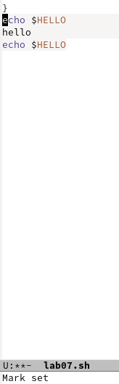

Рис. 6: Mark set

5.4. Скопировать область в буфер обмена (M-w). 5.5. Вставить область в конец файла.(рис. 7)

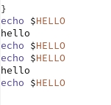

Рис. 7: Вставка из буфера обмена

5.6. Вновь выделить эту область и на этот раз вырезать её (C-w).(рис. 8)

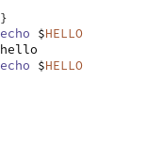

Рис. 8: Удаление области

5.7. Отмените последнее действие (C-/).(рис. 9)

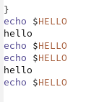

Рис. 9: Отмена пердыдущего шага

1. Научитесь использовать команды по перемещению курсора.

6.1. Переместите курсор в начало строки (C-a).(рис. 10)

Рис. 10: Курсор в начале строки

Рис. 10: Курсор в начале строки

6.2. Переместите курсор в конец строки (C-e).(рис. 11)

Рис. 11: Курсор в конце строки

Рис. 11: Курсор в конце строки

6.3. Переместите курсор в начало буфера (M-<).(рис. 12)

Рис. 12: Курсор в начале буфера

Рис. 12: Курсор в начале буфера

6.4. Переместите курсор в конец буфера (M->).(рис. 13)

Рис. 13: Курсор в конце буфера

Рис. 13: Курсор в конце буфера

1. Управление буферами.

7.1. Вывести список активных буферов на экран (C-x C-b). (рис. 14)

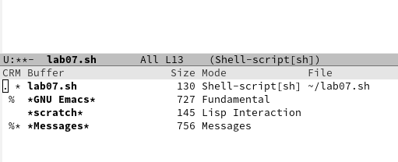

Рис. 14: Вывод буферов на экран

7.2. Переместитесь во вновь открытое окно (C-x) o со списком открытых буферов и переключитесь на другой буфер. (рис. 15)

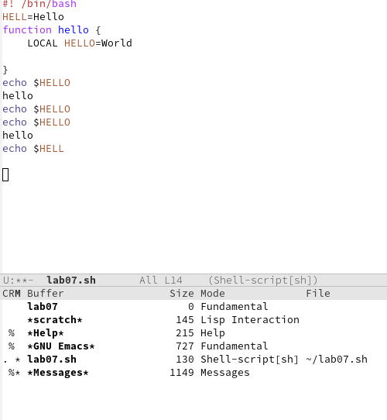

Рис. 15: Переключение между буферами

7.3. Закройте это окно (C-x 0). 7.4. Теперь вновь переключайтесь между буферами, но уже без вывода их списка на экран (C-x b). (рис. 16)

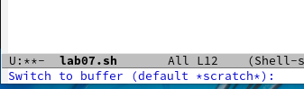

Рис. 16: Переключение между буферами без их вывода на экран

1. Управление окнами.

8.1. Поделите фрейм на 4 части: разделите фрейм на два окна по вертикали (C-x 3), а затем каждое из этих окон на две части по горизонтали (C-x 2). (рис. 17)

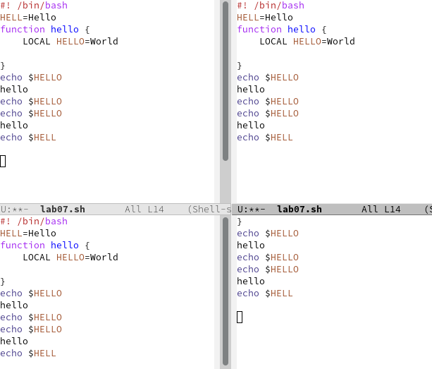

Рис. 17: Разделение emacs на 4 активных окна

8.2. В каждом из четырёх созданных окон откройте новый буфер (файл) и введите несколько строк текста. (рис. 18)

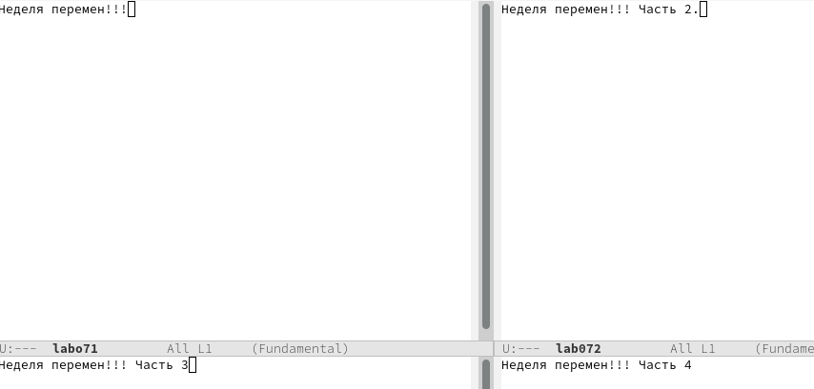

Рис. 18: Создание новых файлов в каждом соответствующем окне

1. Режим поиска.

9.1. Переключитесь в режим поиска (C-s) и найдите несколько слов, присутствующих в тексте. (рис. 19)

Рис. 19: Поиск е в строке

Рис. 19: Поиск е в строке

9.2. Переключайтесь между результатами поиска, нажимая C-s. 9.3. Выйдите из режима поиска, нажав C-g. (рис. 20)

Рис. 20: Переключение между результатами поиска

Рис. 20: Переключение между результатами поиска

9.4. Перейдите в режим поиска и замены (M-%), введите текст, который следует найти и заменить, нажмите Enter , затем введите текст для замены. После того как будут подсвечены результаты поиска, нажмите ! для подтверждения замены. (рис. 21-23)

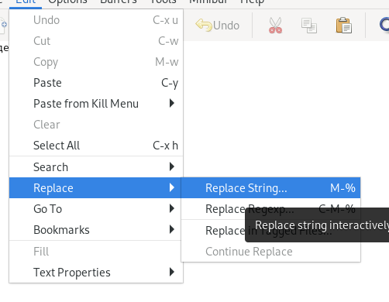

Рис. 21: Режим поиска и замены через панель edit

Рис. 22: Изменяемое слова

Рис. 22: Изменяемое слова

Рис. 23: Замена слова World на Mir

Рис. 23: Замена слова World на Mir

9.5. Испробуйте другой режим поиска, нажав M-s o. Объясните, чем он отличается от обычного режима? (рис. 24)

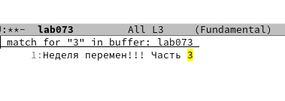

Рис. 24: Режим отличается тем, что создает дополнительную вкладку с текстом, в котором находится предмет поиска

# 5 Контрольные вопросы

1. Кратко охарактеризуйте редактор emacs.

Emacs — это расширяемый текстовый редактор, который можно кастомизировать под свои нужды при помощи языка Emacs Lisp (Elisp).

1. Какие особенности данного редактора могут сделать его сложным для освоения новичком?

Количество комбинаций клавиш и далеко не простой интерфейс могут показаться сложной часть для освоения новичком.

1. Своими словами опишите, что такое буфер и окно в терминологии emacs’а.

Буфер - это объект, содержащищй записанный текст.

Окно - область прямоугольной формы, отображаюшая один из буферов.

1. Можно ли открыть больше 10 буферов в одном окне?

Да, это возможно.

1. Какие буферы создаются по умолчанию при запуске emacs?

Messages, GNU Emacs, scratch.

1. Какие клавиши вы нажмёте, чтобы ввести следующую комбинацию C-c | и C-c C-|?

Ctrl+C, а потом | и Ctrl+C, Ctrl + |.

1. Как поделить текущее окно на две части?

С помощью комбинаций клавиш Сtrl + x, 2 (по горизонтали) или Ctrl + x, 3 (по вертикали).

1. В каком файле хранятся настройки редактора emacs?

Настройки реадктор emacs хранятся в файле .emacs, расположенным в директории пользователя.

1. Какую функцию выполняет клавиша DEL и можно ли её переназначить?

Она выполняется функцию “стереть”.

1. Какой редактор вам показался удобнее в работе vi или emacs? Поясните почему.

Однозначно emacs, поскольку в vi неудобное переключение режимов и не имеем простого интерфейса.

# 6 Выводы

В течение лабораторной работы я познакомилась с операционной системой Linux и получила практические навыки работы с редактором Emacs.

# Список литературы

1. Что такое Emacs? [Электронный ресурс]. URL: <https://ru.theastrologypage.com/emacs>.